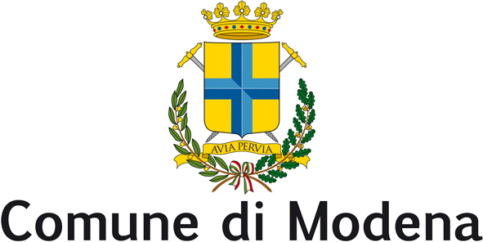
Consiglio Comunale

Gruppo Consigliare

Modena5stelle-beppegrillo.it

Modena, lì 16/07/12

Al Presidente del Consiglio Comunale di Modena
Al Sindaco del Comune di Modena

INTERROGAZIONE
(con risposta scritta)

Oggetto: cartelli turistici in piazzale San Francesco

Premesso che:

- il piazzale San Francesco è uno dei luoghi più frequentati ed osservati da chi si reca in centro storico sia per lavoro che per turismo;

- recentemente il piazzale è stato rifatto creando un luogo di sosta con panchine che è sempre più frequentato.

Considerato che:

- in zona non c'è nessun cartello che indichi ai turisti dove si trovano;

- non ci sono piante topografiche della città con evidenziate le cose da "non perdere" a chi visita Modena.

Si interroga il Sindaco e la Giunta Comunale per sapere:

se hanno intenzione di installare in piazzale San Francesco o nelle zone limitrofe dei cartelli e quant'altro che agevolino i turisti che vogliono visitare il centro storico tenendo presente, se esistenti, i vincoli architettonici e urbanistici.

Poppi Sandra

